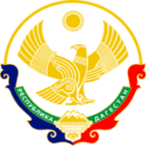

МИНИСТЕРСТВО ОБРАЗОВАНИЯ И НАУКИ РЕСПУБЛИКИ ДАГЕСТАН

МКОУ «Бугленская СОШ имени Ш.И.Шихсаидова»

Россия, республика Дагестан, 368210, Буйнакский район село Буглен, ул. Спортивная 6,

e-mail :buglen_school@mail.ru ОГРН:1030500714793 ИНН:0507009667

ИНФАРМАЦИЯ
о проведении акций в МКОУ «Бугленская СОШ. имени Ш.И.Шихсаидова» приуроченных к Всемирному дню борьбы со СПИДом.
3.02.18г-открытый классный час в 11 классе МКОУ «Бугленская СОШ. имени Ш.И.Шихсаидова»- «Пусть всегда будет завтра», классный руководитель Сулейманова У.Г.
3.02.18г- Акция «Наше понимание и поддержка»в 11 классе МКОУ «Бугленская СОШ. имени Ш.И.Шихсаидова»- , классный руководитель Сулейманова У.Г.

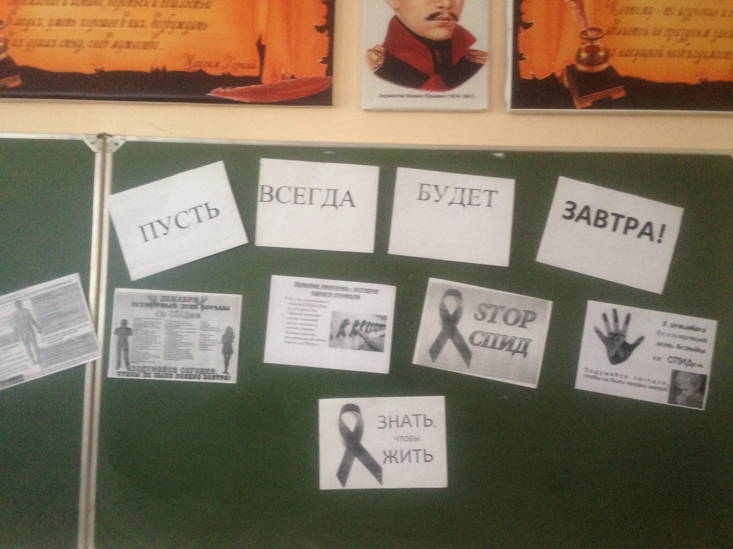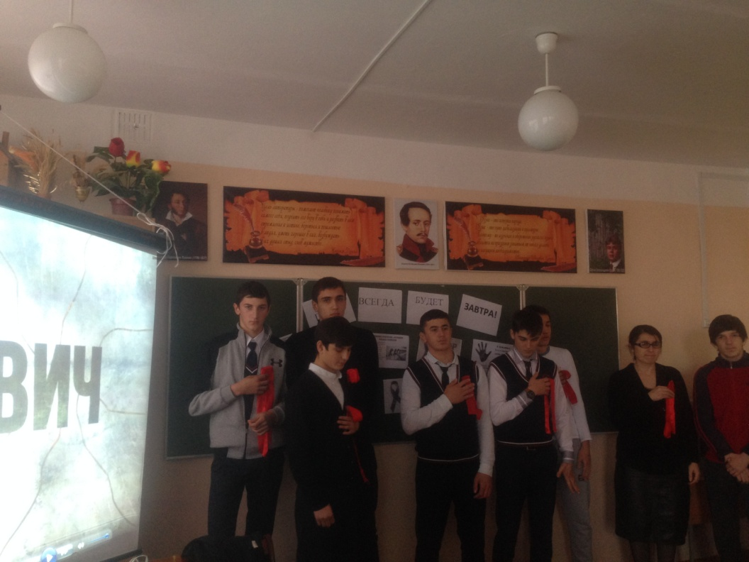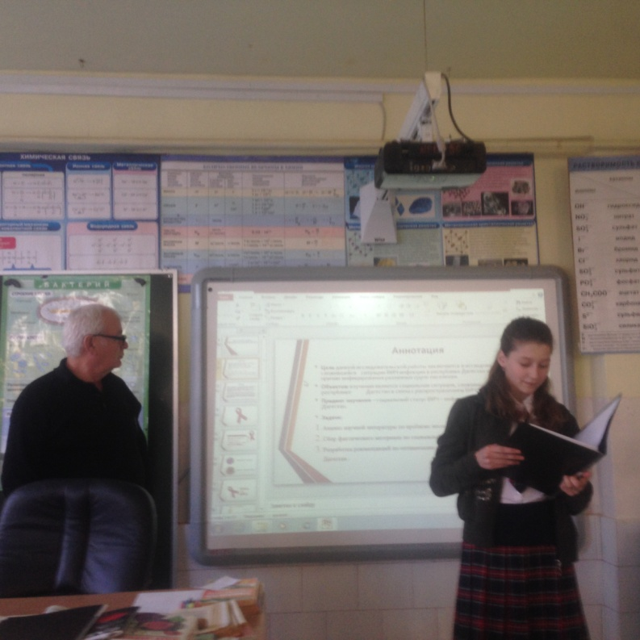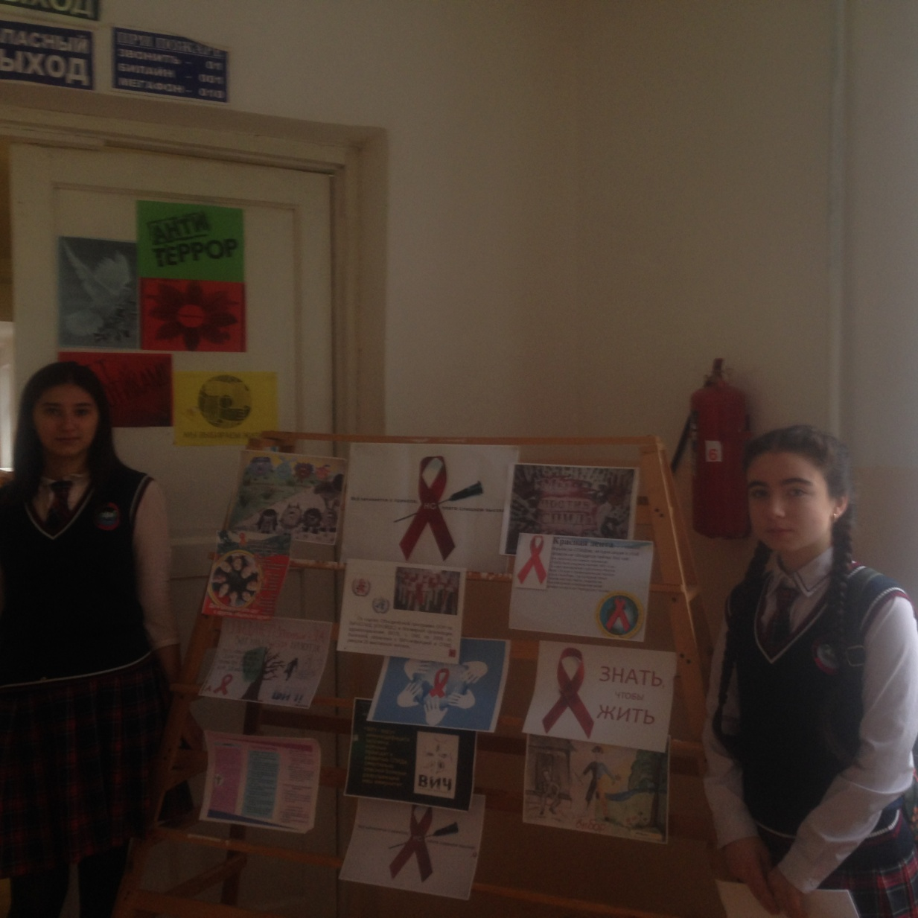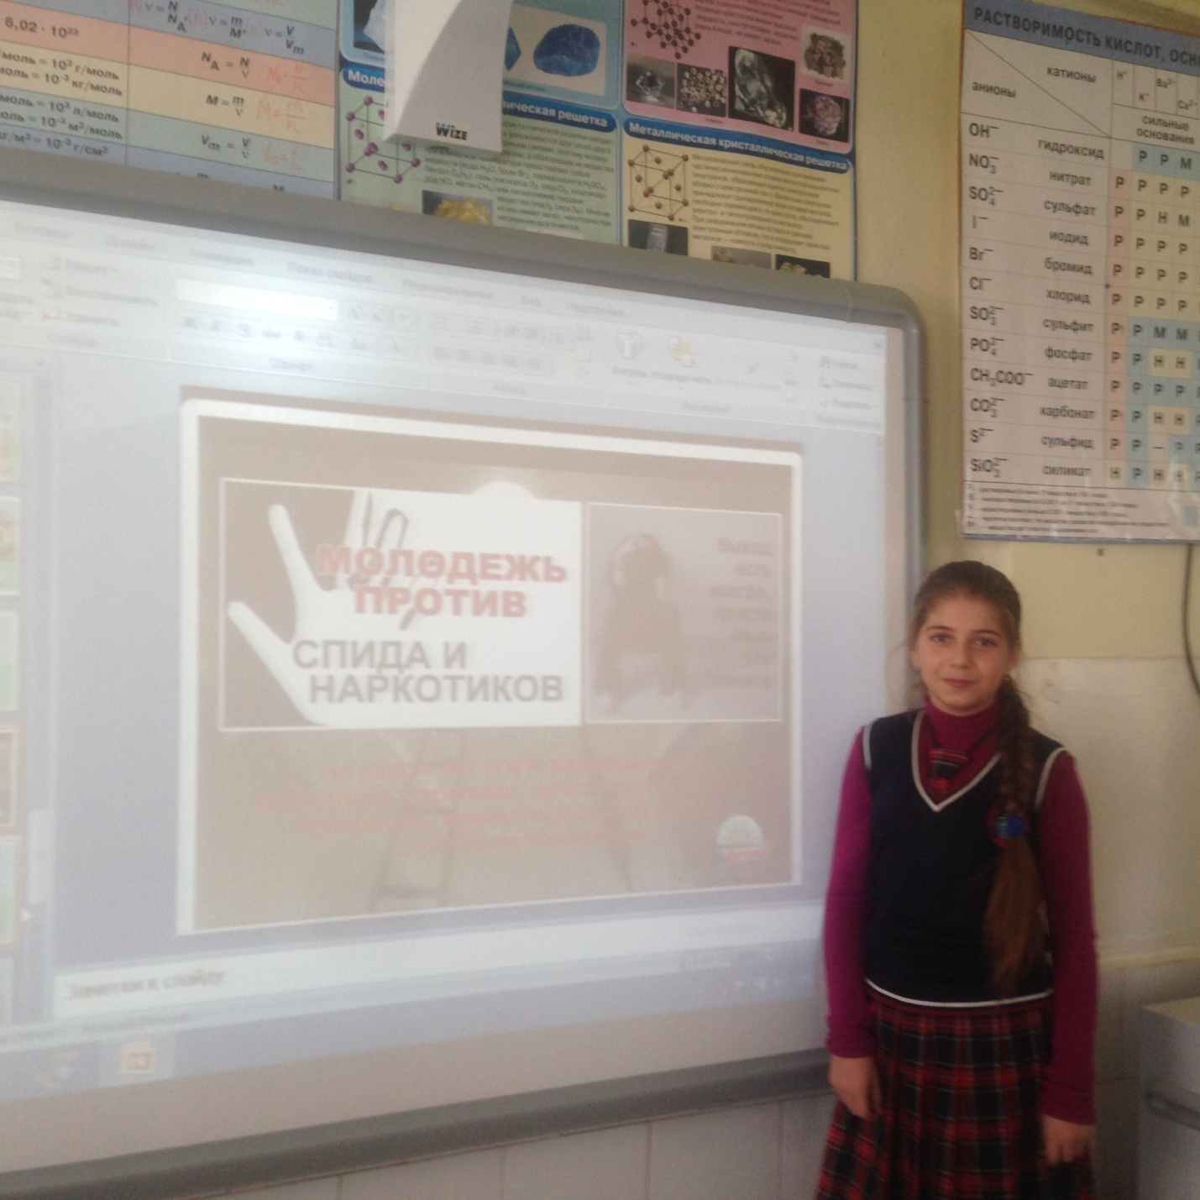
12.02.18.год в МКОУ«Бугленская СОШ. имени Ш.И.Шихсаидова» прошла акция «Молодежь против СПИДА И НАРКОТИКОВ».

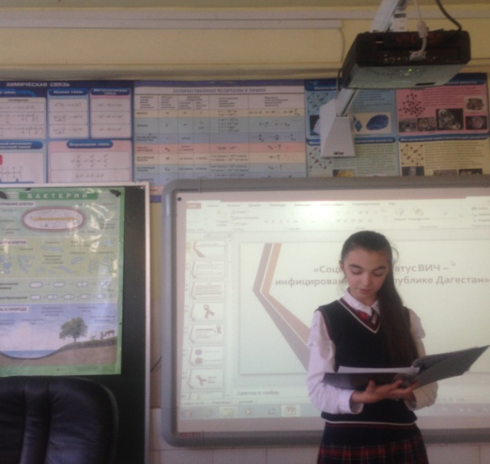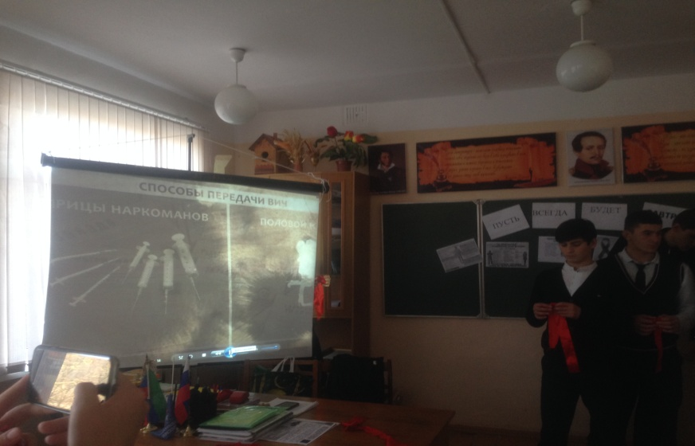
17.02.18год- МКОУ «Бугленская СОШ. имени Ш.И.Шихсаидова » Совет Лидеров «Мы будущее России» и волонтеры РДШ провели акцию « Красная ленточка».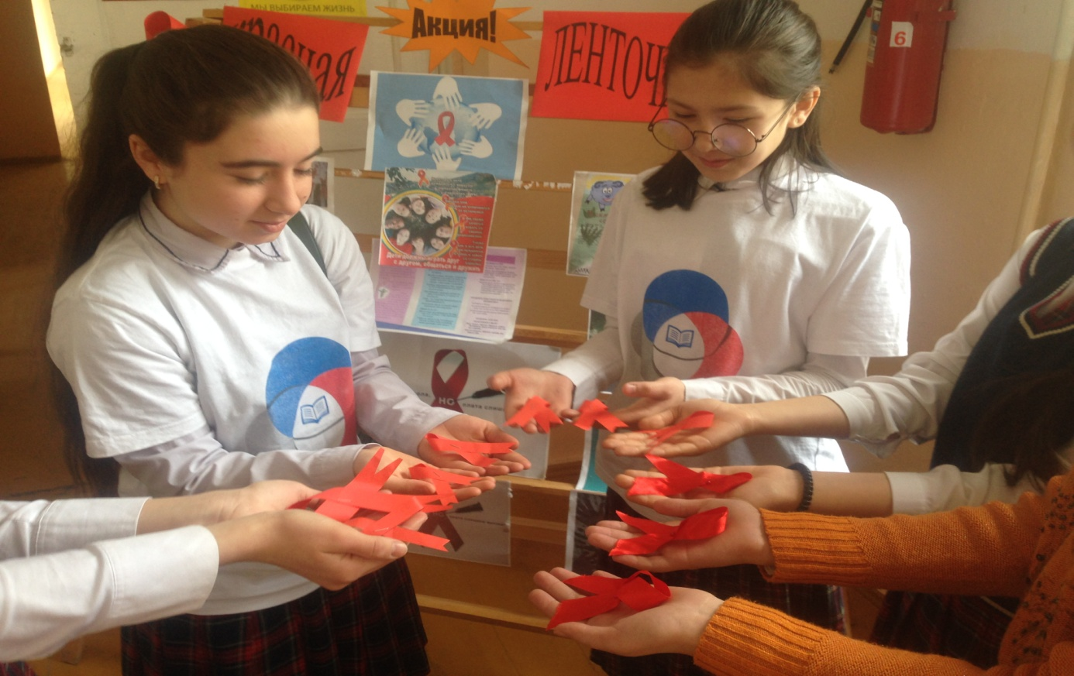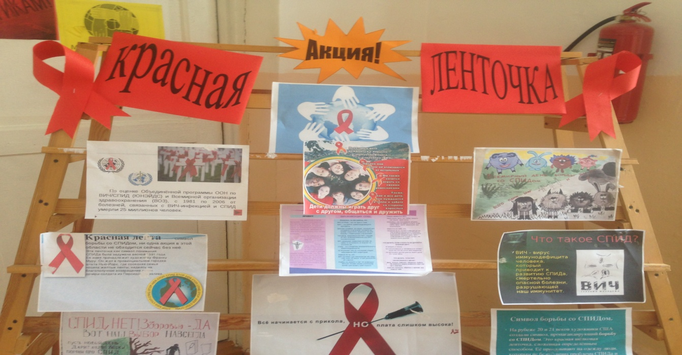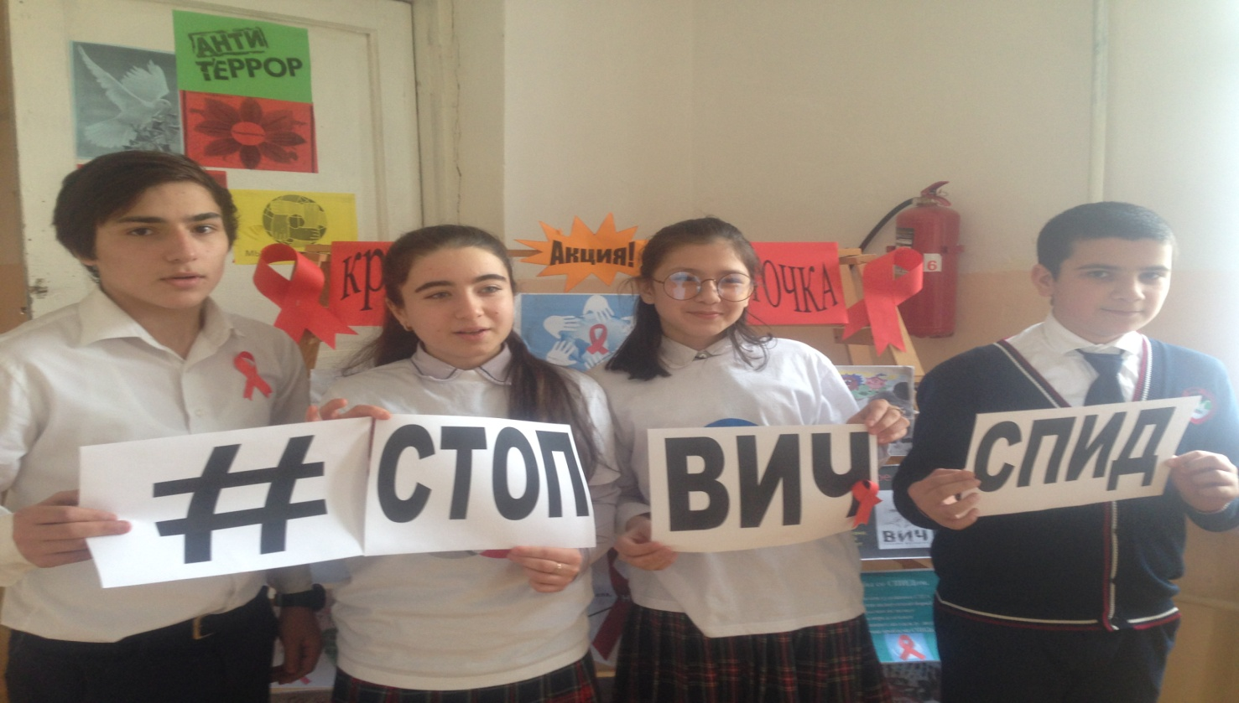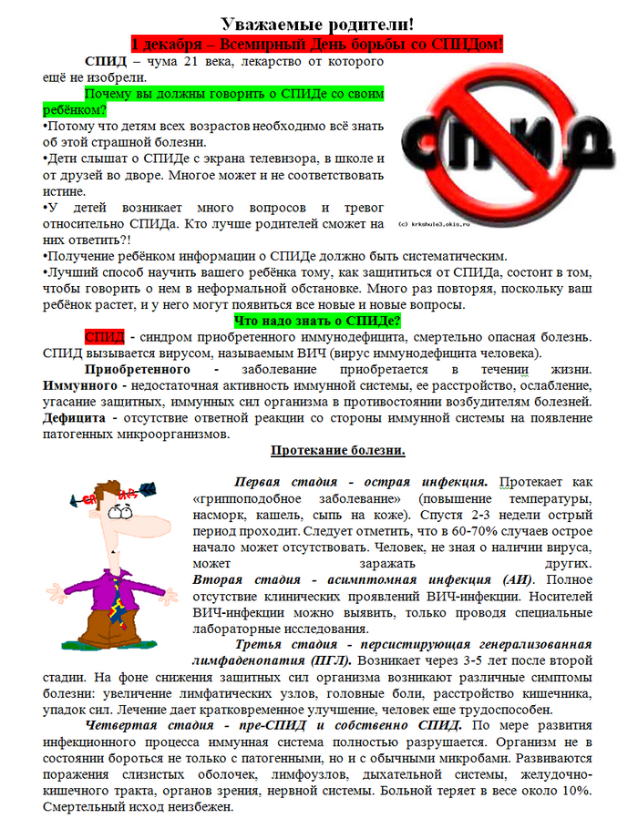 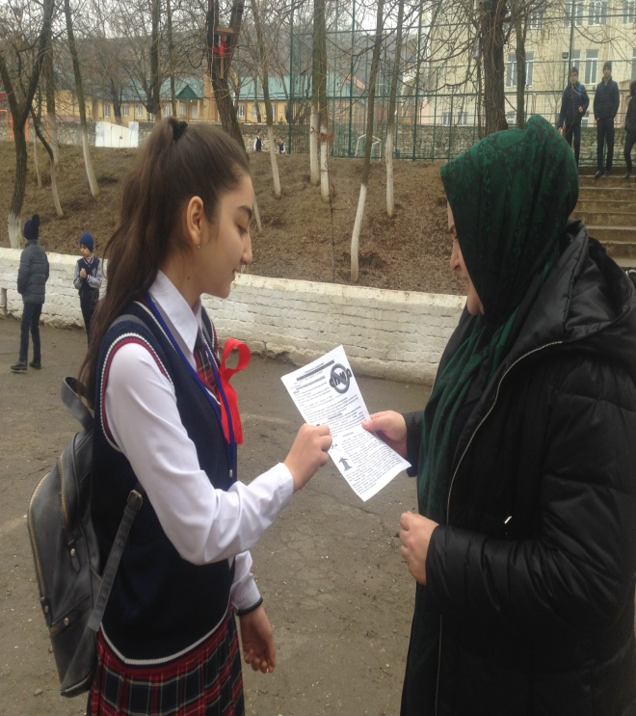

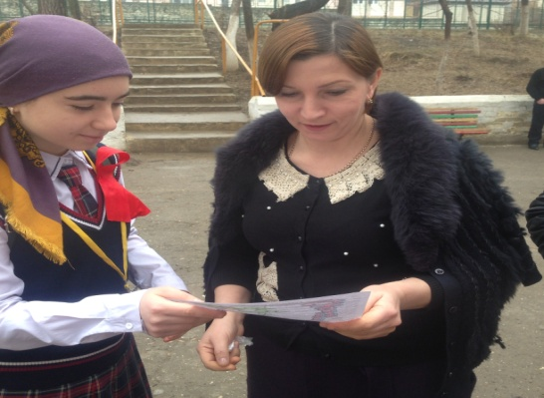

Заместитель директора по ВР________________Д.Г.Джахбарова.

